

**平成２７年６月１３日（土）、当公園人工磯浜で親子しぜん体験会が実施されました。大人１４名、子供１９名、幼児３名の合計３６名の親子が参加。人工磯浜は、いろんな魚や生き物がいるので、採集や観察にはうってつけの場所です。あちこちで楽しい歓声が聞こえ、親子が自然と触れ合う最高の場所だと思いました。**

**海は、子供達の心を動かす不思議な力を持っています。それは、きっと子供達が、すなおな心を持っているからでしょう。磯遊びは、４月から１０月がベストシーズン。お父さんやお母さんも子供達といっしょに楽しい海の世界をのぞいて下さいね。**

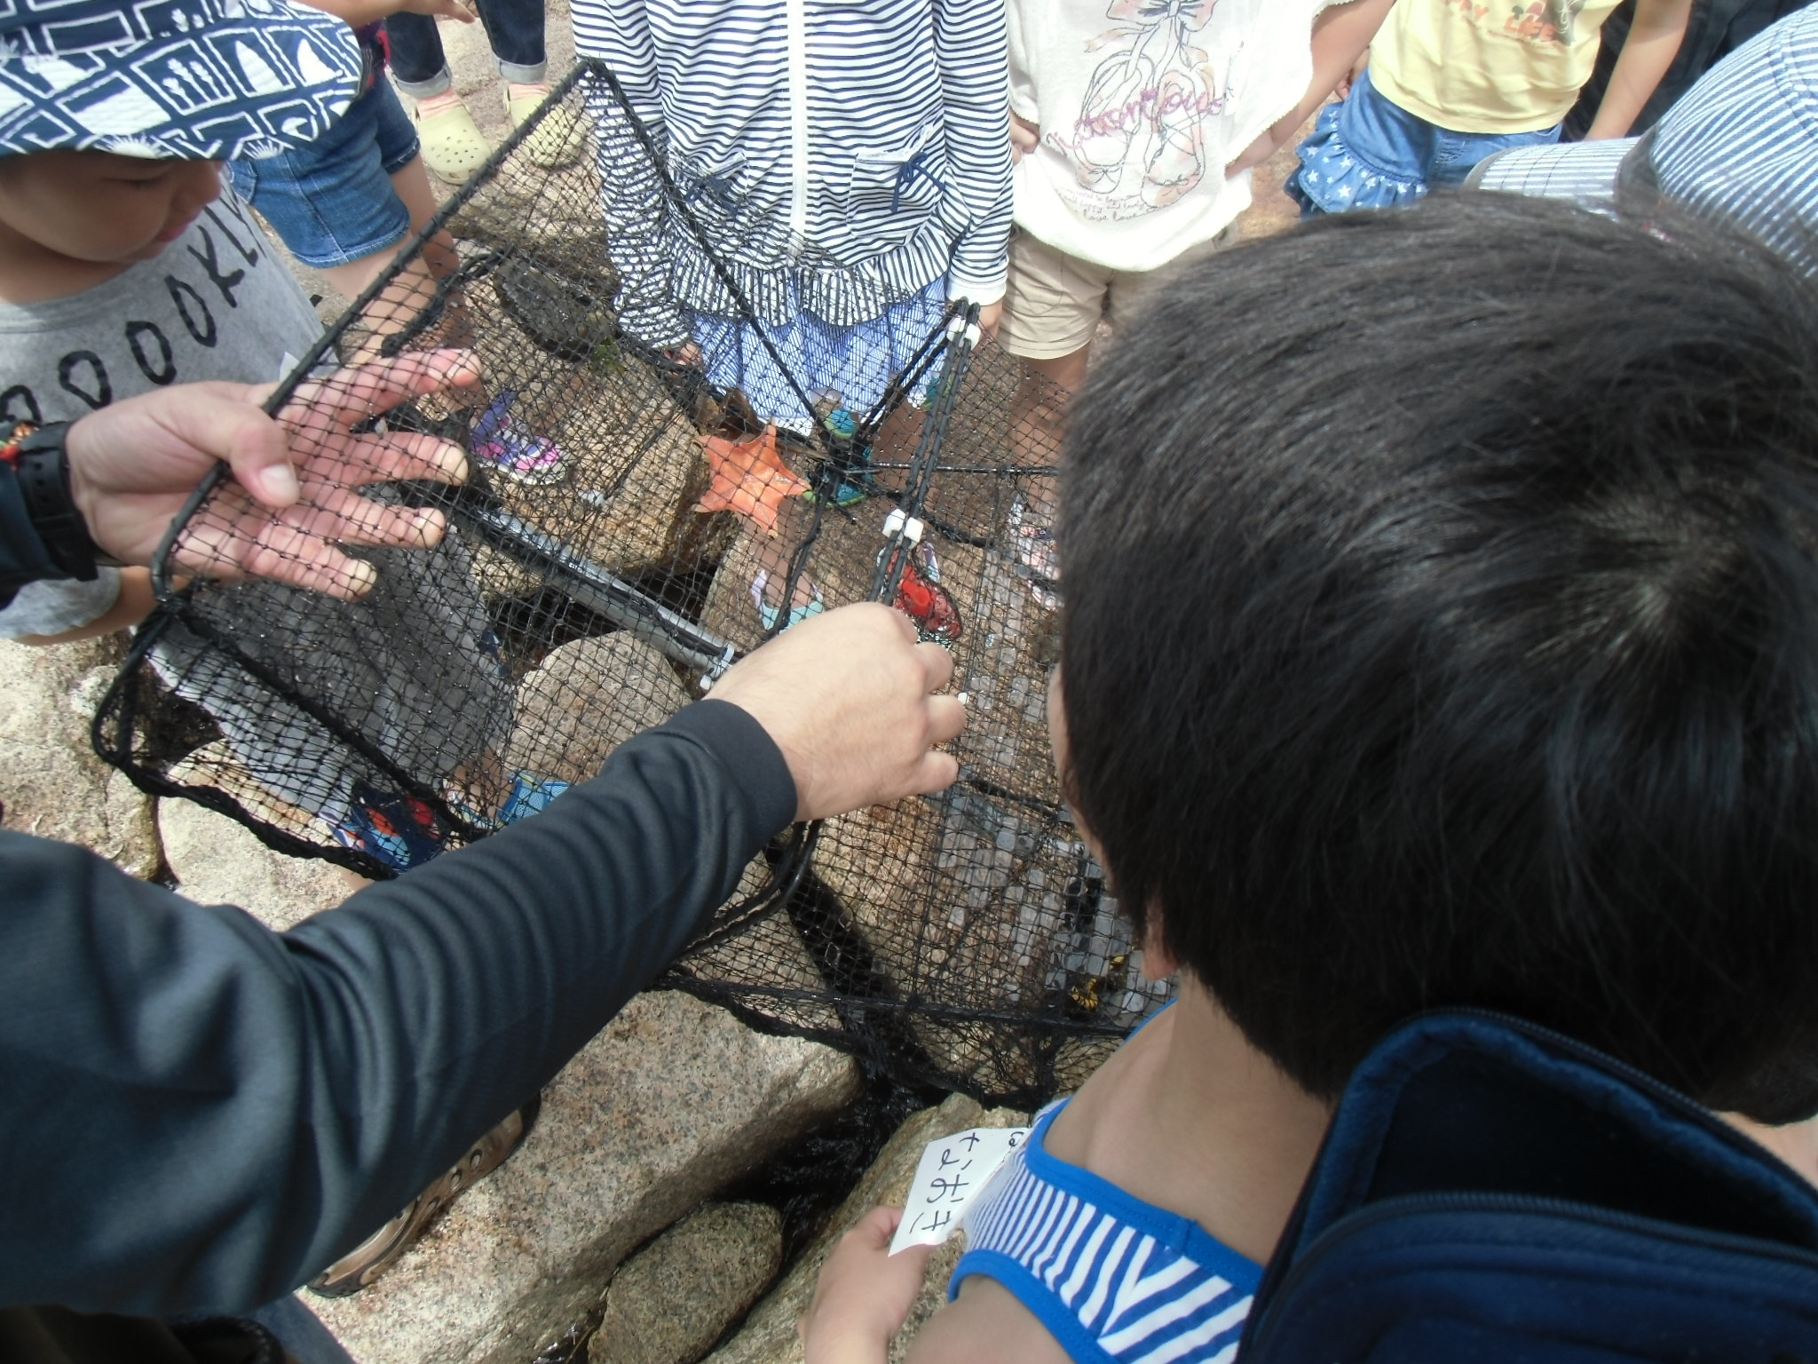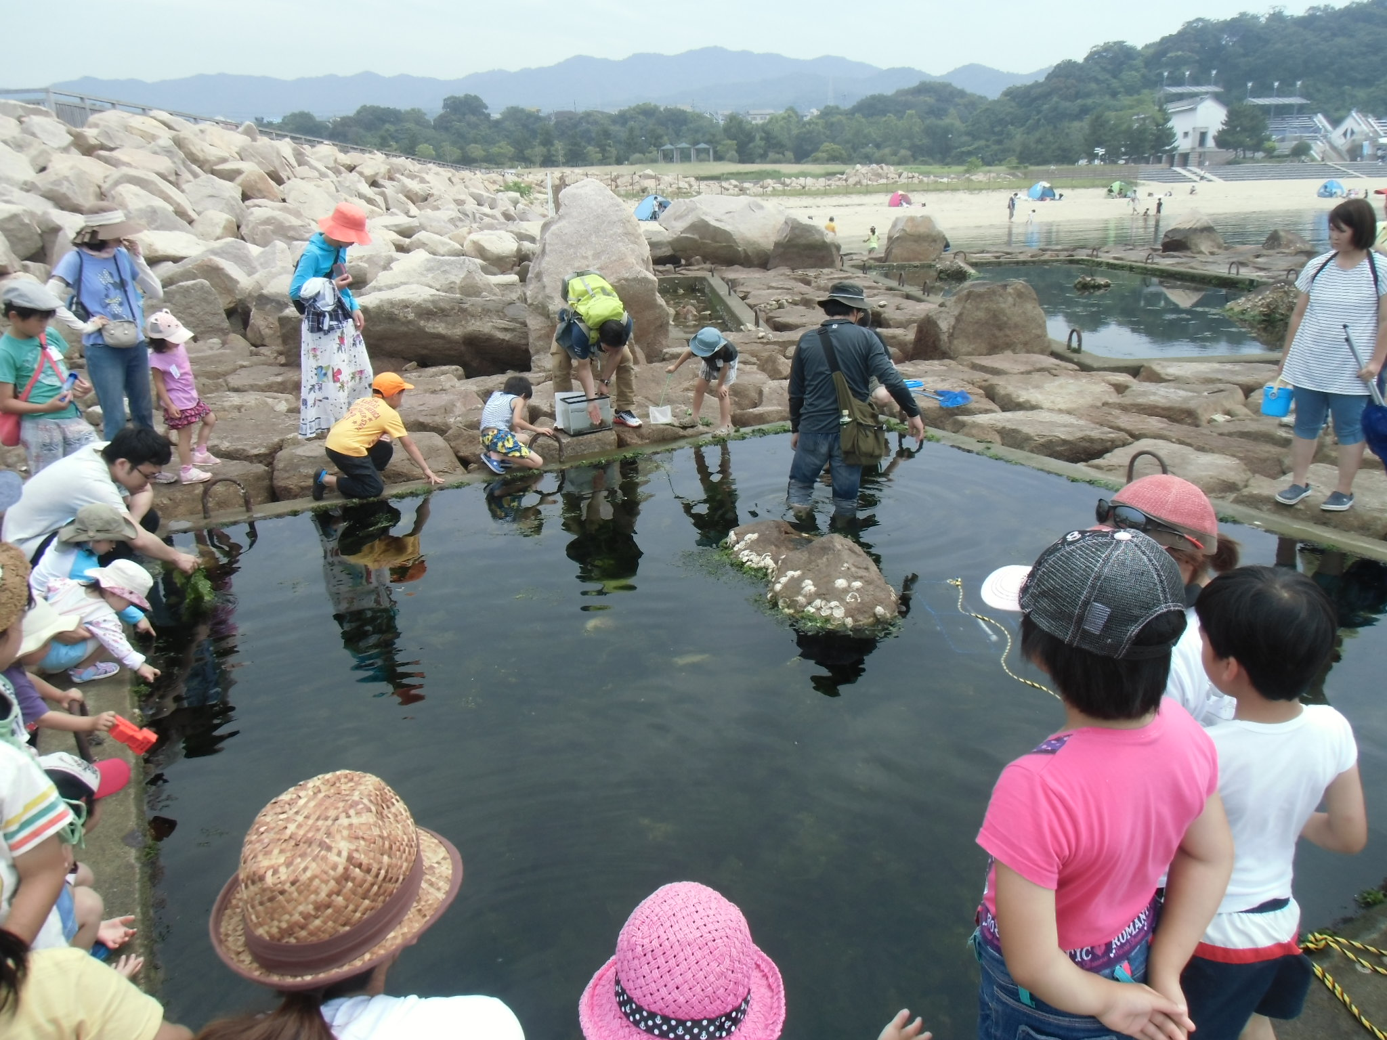

**一晩、海に漬け置きしたカニカゴに、ヒトデがいました**

**引き潮で水位が下がった時にできる水たまり（タイドプール）で観察する親子。なにがあるかな～**

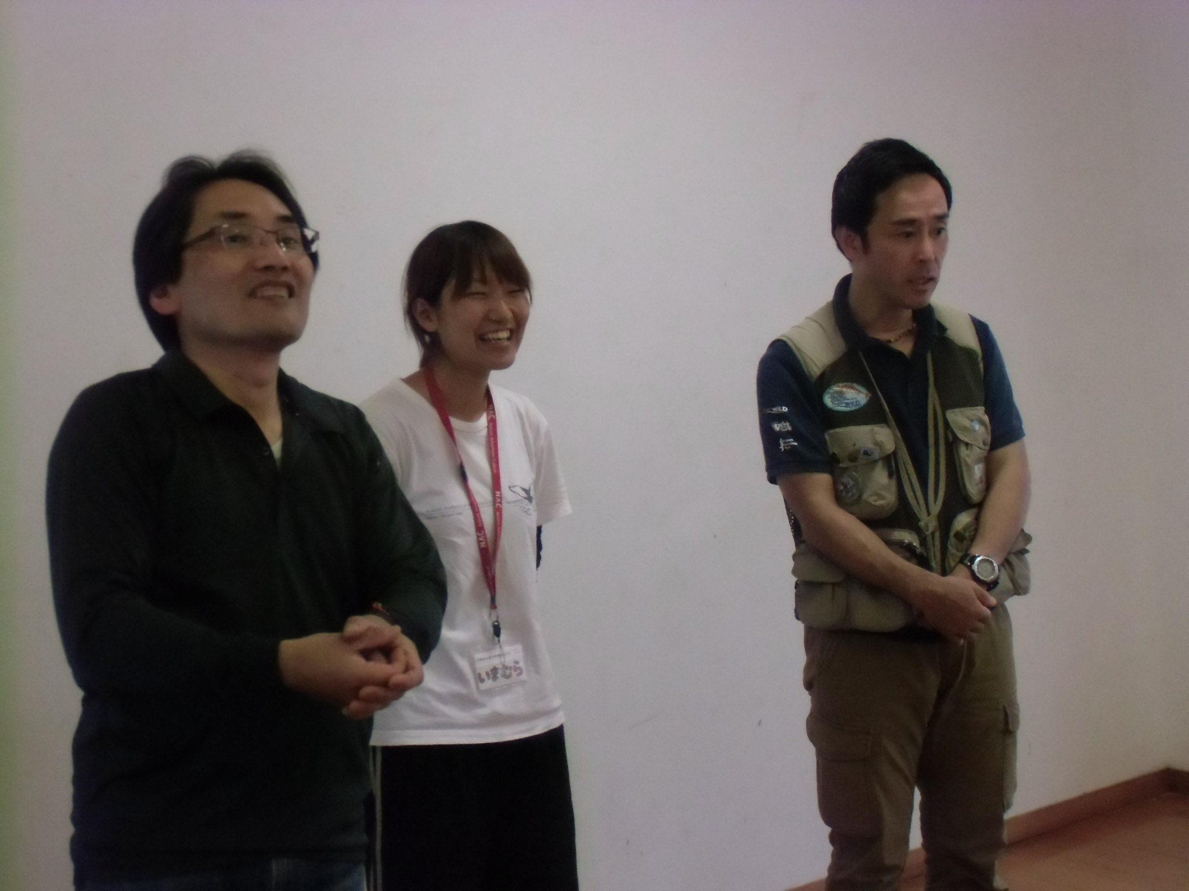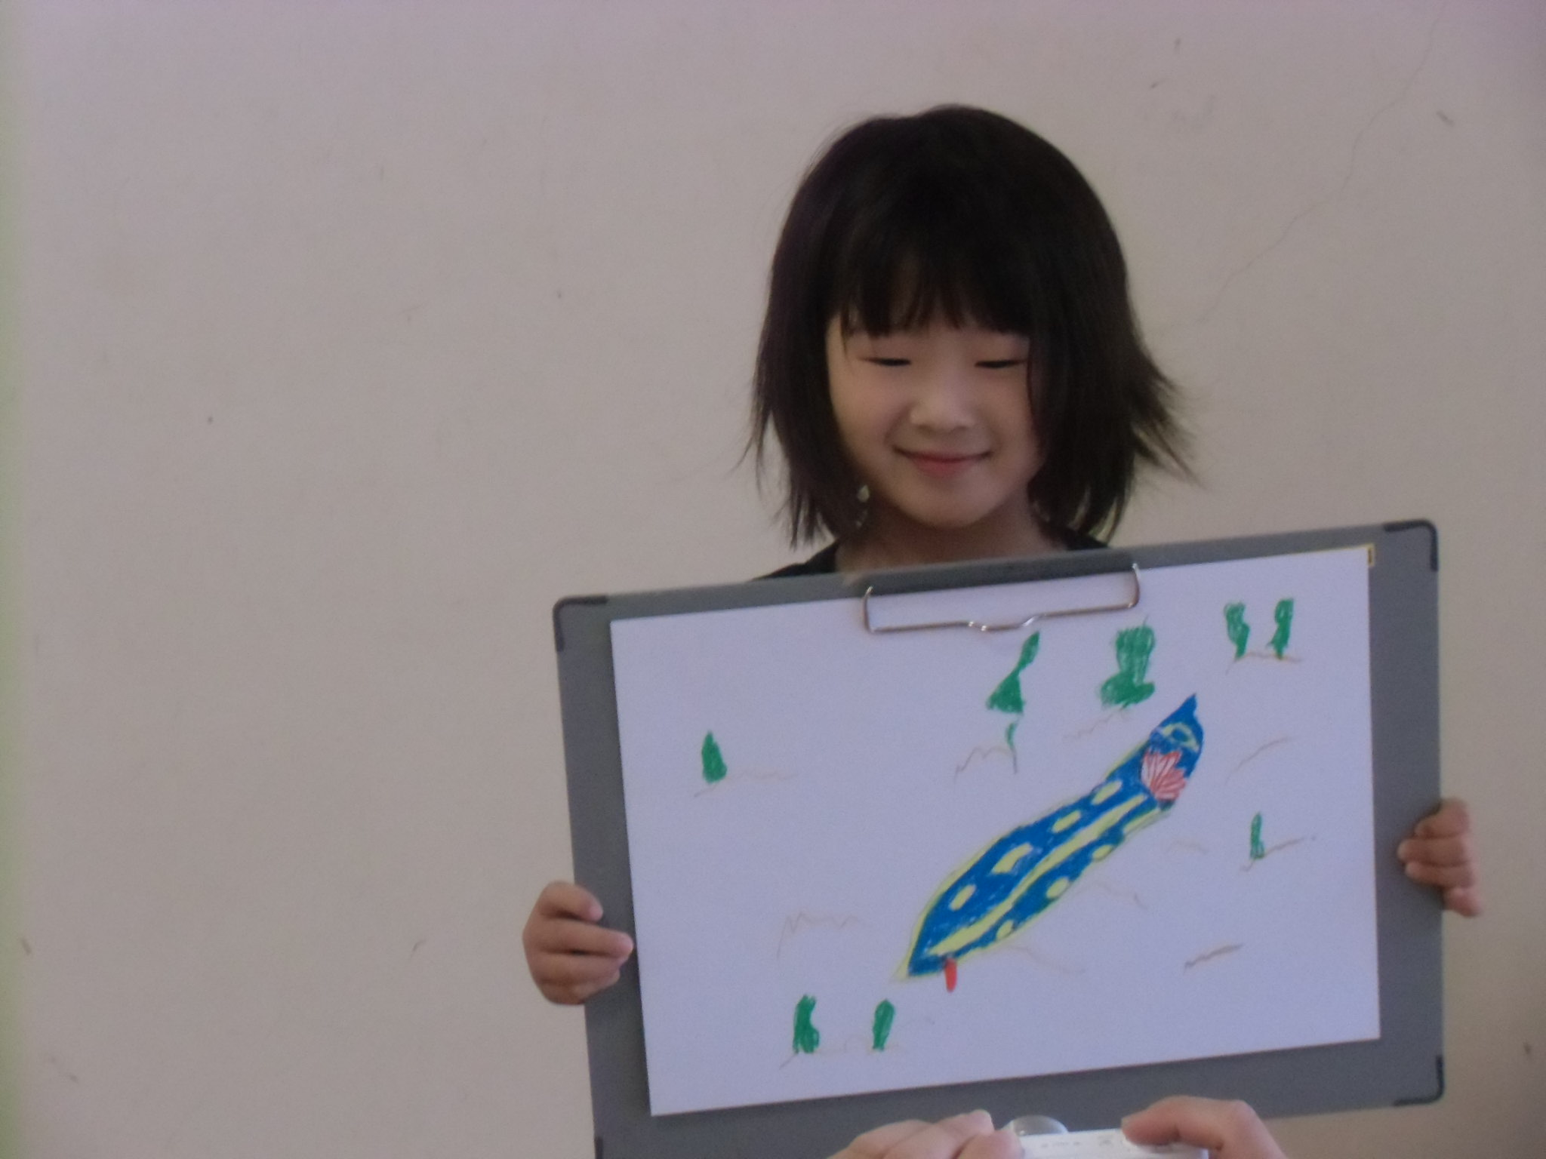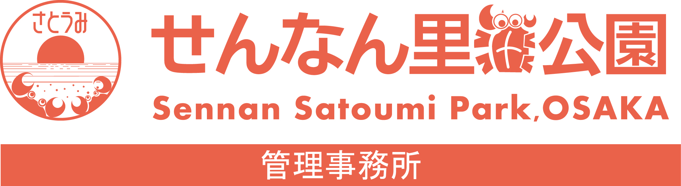

**講師はニックネームで紹介されました。右からトシボン、ジョン、タニボン。**

**体験会の最後は、お絵描きです。みんなじょうずですね。また参加したいという声が圧倒的でした。**

